Compilatori - Assignment 2
Per ogni problema:
- Derivare una formalizzazione per il framework di Dataflow Analysis, riempiendo lo specchietto coi parametri adeguati
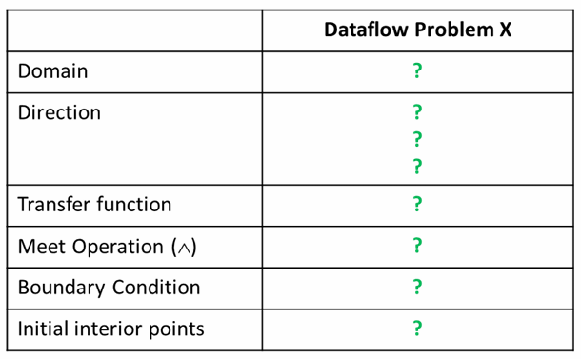
- Per il CFG di esempio fornito popolare una tabella con le iterazioni dell’algoritmo iterativo di soluzione del problema
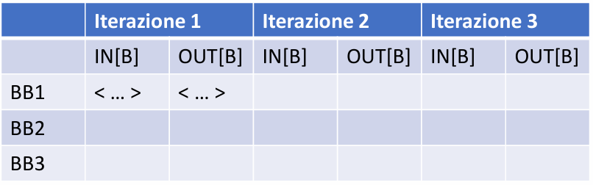

1 - Very Busy Expressions
Un’espressione è very busy in un punto $p$ se, indipendentemente dal percorso preso da $p$, l’espressione viene usata prima che uno dei suoi operandi venga definito.
- Un’espressione $a+b$ è very busy in un punto $p$ se $a+b$ è valutata in tutti i percorsi da $p$ a $EXIT$ e non c’è una definizione di $a$ o $b$ lungo tali percorsi
- Ci interessa l’insieme di espressioni disponibili (available) all’inizio del blocco B
- L’insieme dipende dai percorsi che cominciano al punto p prima di B
1.A
Ricordiamo che:
$$out[b]=in[succ[b]] ⋂ in[succ[b]] ⋂…$$
$$in[b]=Use[b] U \{out[b]-Def[b]\}$$
 | Very Busy Expression
Domain | Sets of Expressions
Direction | Backward:  $$in\left[b\right]=f_{b}\left(out\left[b\right]\right)$$$out[b]$ = $⋀ in[succ(b)]$
Transfer Function | $$f_{b}(x)=Use_{b} ⋃ (x-Def_{b})$$
Meet Operation (⋀) | $$⋂$$
Boundary Condition | $$in[exit] = Ø$$
Initial Interior points | $$in[b]=U$$
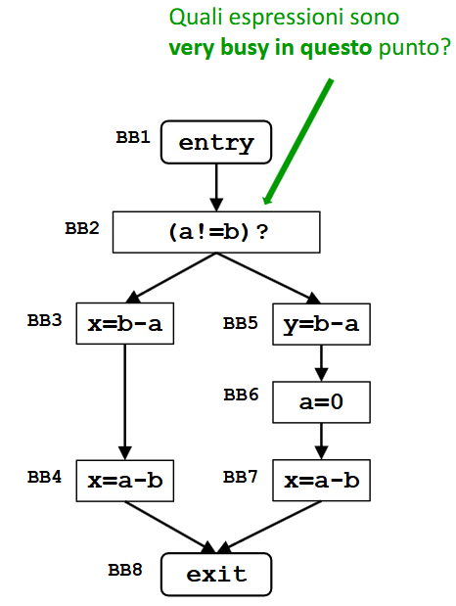
1.B
Risposta: {b-a}, poiché è l’unica espressione utilizzata da BB2 a EXIT prima che uno dei suoi operandi venga definito
 | Iterazione 1
 | $$in[b]$$ | $$out[b]$$
BB1 = ENTRY | - | {b-a}
BB2 | {b-a} | {b-a}
BB3 | {b-a, a-b} | {a-b}
BB4 | {a-b} | Ø
BB5 | {b-a} | Ø
BB6 | Ø | {a-b}
BB7 | {a-b} | Ø
BB8 = EXIT | Ø | -

2 - Dominator Analysis
In un CFG diciamo che un nodo X domina un altro nodo Y se il nodo X appare in ogni percorso del grafo che porta dal blocco ENTRY al blocco Y.
Annotiamo ogni basic block $B_{i}$ con un insieme $DOM[B_{i}]$
- $B_{i}∊DOM[B_{j}]$ se e solo se $B_{i}$ domina$B_{j}$
Per definizione un nodo domina sé stesso
- $B_{i}∊DOM[B_{i}]$
2.A
Ricordiamo che:
$$in\left[b\right]=out[pred[b]] ⋂ out[pred[b]] ⋂ …$$
$$out\left[b\right]=b U \{in[b]\}$$
 | Dominator Analysis
Domain | Sets of Basic Block
Direction | Forward:  $$in[b]=⋀ out[pred(b)]$$  $$out[b]=f_{b}(in[b])$$
Transfer Function | $$f_{b}\left(x\right)=b ⋃ \{x\}$$
Meet Operation (⋀) | $$⋂$$
Boundary Condition | $$out\left[entry\right]=\{entry\}$$
Initial Interior points | $$out[b]=U$$
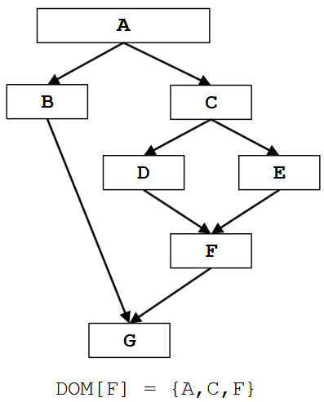
2.B
 | Iterazione 1
 | $$in[b]$$ | $$out[b]$$
A = ENTRY | - | {A}
B | {A} | {A, B}
C | {A} | {A, C}
D | {A, C} | {A, C, D}
E | {A, C} | {A, C, E}
F | {A, C} | {A, C, F}
G = EXIT | {A} | -
A = ENTRY | - | {A}

L’insieme dei dominatori $DOM$ di ogni nodo è l’insieme $OUT$ calcolato dal nostro algoritmo.
Non abbiamo usato le funzioni $Gen$ e $Kill$ perché ci basta considerare soltanto i Basic Blocks.

3 - Constant Propagation
L’obiettivo della Constant Propagation è quello di determinare in quali punti del programma le variabili hanno un valore costante.
L’informazione da calcolare per ogni nodo $n$ del CFG è un insieme di coppie del tipo <variabile, valore costante>.
Se abbiamo la coppia <$x$, $c$> al nodo $n$, significa che $x$è garantito avere il valore $c$ ogni volta che $n$ viene raggiunto durante l’esecuzione del programma.
NOTA: L’analisi di CP riesce a determinare il valore costante di espressioni binarie in cui uno o entrambi gli operandi siano delle variabili il cui valore costante sia noto:
- w = 5
- x = 12
- y = x – 2 → y = 10
- z = w + x → z = 17
Tenere conto di questo aspetto nel determinare le equazioni.
3.A
Ricordiamo che:
$$in[b]=out[pred[b]] ⋂ out[pred[b]] ⋂ …$$
$$out[b]=Gen[b] U \{in[b]-Kill[b]\}$$

 | Constant Propagation
Domain | Sets of pairs <variable, constant>
Direction | Forward:  $$in[b]=⋀ out[pred(b)]$$  $$out[b]=f_{b}(in[b])$$
Transfer Function | $$f_{b}(x)=Gen_{b} ⋃ (x-Kill_{b})$$
Meet Operation (⋀) | $$⋂$$
Boundary Condition | $$out\left[entry\right]=Ø$$
Initial Interior points | $$out[b]=U$$
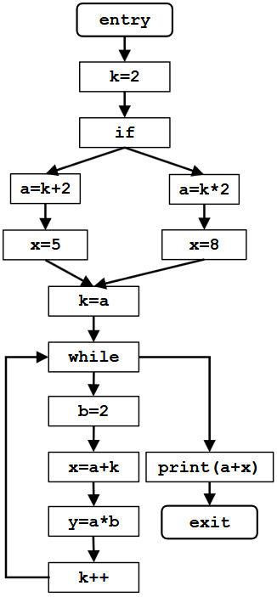
3.B
 | Iterazione 1 |  | Iterazione 2
 | $$in[B]$$ | $$out[B]$$ | $$in[B]$$ | $$out[B]$$
ENTRY | - | Ø | - | Ø
k=2 | Ø | {(k,2)} | Ø | {(k,2)}
if | {(k,2)} | {(k,2)} | {(k,2)} | {(k,2)}
a=k+2 | {(k,2)} | {(k,2), (a,4)} | {(k,2)} | {(k,2), (a,4)}
x=5 | {(k,2), (a,4)} | {(k,2), (a,4), (x,5)} | {(k,2), (a,4)} | {(k,2), (a,4), (x,5)}
a=k*2 | {(k,2)} | {(k,2), (a,4)} | {(k,2)} | {(k,2), (a,4)}
x=8 | {(k,2), (a,4)} | {(k,2), (a,4), (x,8)} | {(k,2), (a,4)} | {(k,2), (a,4), (x,8)}
k=a | {(k,2), (a,4)} | {(k,4), (a,4)} | {(k,2), (a,4)} | {(k,4), (a,4)}
while | {(k,4), (a,4)} | {(k,4), (a,4)} | {(a,4)} | {(a,4)}
b=2 | {(k,4), (a,4)} | {(k,4), (a,4), (b,2)} | {(a,4)} | {(a,4), (b,2)}
x=a+k | {(k,4), (a,4), (b,2)} | {(k,4), (a,4), (b,2), (x,8)} | {(a,4), (b,2)} | {(a,4), (b,2)}
y=a*b | {(k,4), (a,4), (b,2), (x,8)} | {(k,4), (a,4), (b,2), (x,8), (y,8)} | {(a,4), (b,2)} | {(a,4), (b,2), (y,8)}
k++ | {(k,4), (a,4), (b,2), (x,8), (y,8)} | {(k,5), (a,4), (b,2), (x,8), (y,8)} | {(a,4), (b,2), (y,8)} | {(a,4), (b,2), (y,8)}
print(a+x) | {(k,4), (a,4)} | {(k,4), (a,4)} | {(a,4)} | {(a,4)}
EXIT | {(k,4), (a,4)} | - | {(a,4)} | -
Nelle caselle evidenziate di giallo si può notare che non produciamo coppie poiché $k$ non è stata propagata in avanti, e perciò non è determinabile il valore di $x$ e di $k$.

